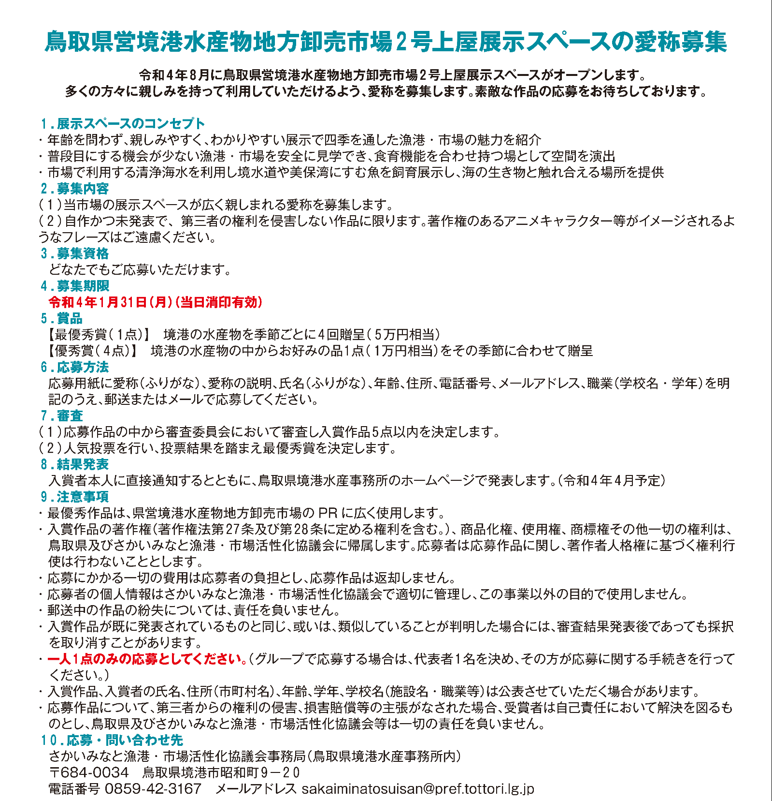
【応 募 用 紙】
ふ り が な
愛 称
愛称の説明
(理由、意味など)

ふ り が な |  | 年 齢 | 歳
氏 名
住 所 | 〒  電話（ ） － | 職 業  (学校名・学年)
メールアドレス

